AI 工作成果搭建全流程
小白也能复刻的 6 件作品实战教程
从「一个想法」到「可直接交付的成品」
15 页战略演示 · 12 页数据复盘 · 12 秒品牌短片 · 家庭提案 · 非遗海报 · 技术调研
配套成果展示页：成果总览.html（双击打开）
2026 年 10 月 · 作品合集说明文档

本教程目录
第一章 | 先看懂：这套成果是怎么来的  1.1 一句话说清什么是「AI 工作台」  1.2 三个核心概念（提示词 / 技能 / 插件与 MCP）  1.3 为什么这些成果都是「单文件」  1.4 本次 6 件成果总览
第二章 | 通用工作流：六步法（最重要的一章）  从「定标准」到「交付净化」，每一步做什么、怎么对 AI 说、怎么验收
第三章 | 长任务管理：把流程写进一个文件  PROCESS.md 的作用、模板与实例
第四章 | 六个成果逐一复刻  4.1 东南亚战略 PPT ｜ 4.2 双十一复盘 ｜ 4.3 YSL 短片  4.4 新家装修方案 ｜ 4.5 景德镇海报 ｜ 4.6 API 中转站调研
第五章 | 进阶技巧：拉开差距的 5 个动作  base64 内嵌 · 无头浏览器自检 · 模板库复用 · 让 AI 报风险 · 交付净化
第六章 | 常见问题 FAQ
附录 A/B/C | 提示词模板库 · 工具与技能清单 · 通用验收清单

第一章 先看懂：这套成果是怎么来的
在动手之前，先把三件事搞明白。搞明白了，后面每一步你都会觉得「原来这么简单」。

1.1 一句话说清：什么是「AI 工作台」
你可以把「AI 工作台」理解成一位坐在你旁边、会写代码、会做设计、会查资料、会做表格的全能助理。它和普通聊天机器人的最大区别是：它不只是「回答问题」，而是能真的动手干活——创建文件、修改文件、运行脚本、打开网页验证结果，最后把成品交到你手上。
本次 6 件成果，全部是在同一个 AI 工作台里完成的：你负责提出目标、做判断，它负责执行、查证、自检。你不需要会编程，只要会说清楚「你想要什么」。

1.2 三个核心概念，用大白话讲明白

① 提示词（Prompt）——你对 AI 说的话
提示词就是你的「需求说明书」。同样一件事，说得越具体，结果越好。本书里所有提示词都可以直接照抄修改。判断一句提示词好不好，有个简单标准：把这句话交给一个完全不懂你项目的实习生，他能不能照着做出你想要的东西？能，就是好提示词。

② 技能（Skill）——AI 的「专业工具箱」
技能是预先封装好的「专业做法」。比如写正式 Word 文档有文档技能、做网页演示有演示技能、做数据表格有表格技能。你不需要告诉 AI「用哪种字体、怎么分页」，只要说「用文档技能做一份报告」，它就自动按专业规范来。
一句话区别：技能解决「怎么做才专业」，提示词解决「具体做什么」。

③ 插件（Plugin）与 MCP——给 AI 装上的「外部接口」
插件和 MCP 是让 AI 能够连接外部世界的能力。比如：
- 联网搜索：让 AI 去查实时资料，而不是凭记忆编。
- 生成图片 / 视频：让 AI 调用图像、视频模型直接出图出片。
- 模板库：像演示文稿插件，内置几十种专业版式原型，直接套用。
- 办公软件连接：比如连接飞书、GitHub、Excel 等，直接读写真实数据。
本次 6 件成果里，用到最多的两个插件是：演示文稿插件（ppt-generator）和视觉图像生成插件（visual-image-generator），后面第四章会逐个演示怎么调用。

1.3 为什么这些成果都是「单文件」？
你打开成果总览页会看到，6 件作品里有 4 件是「单个 HTML 文件」，双击就能用浏览器打开，不需要联网、不需要装任何软件。这背后是一条很实用的交付原则：
- 方便：一个文件发给谁都能看，微信、邮件直接传，不用打包一堆素材。
- 安全：图片被「内嵌」进文件里，不会因为换了电脑就丢图。
- 专业：接收方打开就是最终效果，不会出现「打开是乱码」「图片裂了」的尴尬。
做到这一点的关键动作叫「图片 base64 内嵌」——第五章会手把手教你。

1.4 本次 6 件成果总览
01 | 东南亚市场进入战略  15 页演示文稿 · 战略咨询
02 | 双十一大促全链路复盘  12 页数据复盘 · 电商数据
03 | YSL 节日限定口红礼盒  12 秒竖屏一镜到底短片 · AI 视频
04 | 新家装修方案  12 页家庭提案 · 演示文稿
05 | 景德镇陶瓷市集海报  非遗文旅海报 · AI 视觉
06 | 自建 API 中转站渠道调研  长页技术报告 · 联网调研
下面先讲「通用方法」，再逐个拆解。如果你只想快速复刻某一件，可以直接跳到第四章对应小节。

第二章 通用工作流：六步法
这 6 件成果看起来差别很大——有的是演示稿、有的是视频、有的是海报，但它们背后的做法是同一套。我把这套做法总结成「六步法」。你只要记住这六步，几乎所有「让 AI 帮你做一件成品」的任务都能套用。
STEP 1 | 先定「做完」标准 —— 动手前先说清楚交付物长什么样、多少页、什么尺寸、怎么算合格
STEP 2 | 调研取证 —— 需要真实数据时，让 AI 联网查，并逐条记录来源
STEP 3 | 锁定故事线 —— 先定「讲什么、按什么顺序讲」，再动手做视觉
STEP 4 | 素材本地化 —— 配图、数据落到本地并压缩，图片内嵌，保证断网可用
STEP 5 | 生成交付物 —— 用技能与模板库出成品，规格一次到位
STEP 6 | 自检 + 交付净化 —— 逐页截图核对，收尾只留成品，清理中间产物

STEP 1 先定「做完」标准
这是最容易被忽略、却最省时间的一步。很多人的做法是「你先做个 PPT 出来我看看」，结果来回改十几次。正确做法是：动手前就把「做完」定义清楚。
你需要说清楚四件事：
- 交付物是什么：单文件网页演示？还是 Word？还是视频文件？
- 规格：多少页、画布多大（比如 1280×720）、横屏还是竖屏、多少秒。
- 内容范围：必须包含哪几块内容，缺一不可。
- 验收标准：怎样算合格（比如「无报错、无图片裂开、每页不溢出」）。
举个例子，本次「东南亚战略 PPT」实际使用的开场提示词是：
小技巧：把「数量 + 维度 + 交付形态」一次性说全，AI 就不会跑偏。你看这句提示词里，「15 页」「6 个国家」「5 个维度」「单文件 HTML」都是硬指标。

STEP 2 调研取证
凡是涉及真实数据、行业现状、法规政策的内容，都要让 AI 去联网查，而不是「凭记忆写」。这一步的验收标准是：每个关键数字后面，都能指出它来自哪份报告、哪一年。
- 怎么对 AI 说：「这部分数据请联网查最新公开资料，逐条标注来源和年份，不确定的不要写。」
- 怎么验收：随便挑一个数字问 AI「这个数据哪来的」，它能立刻说出出处，才算过关。

STEP 3 锁定故事线
「故事线」就是页面的顺序表。先排顺序，再动手做视觉——顺序错了，做得再漂亮也要重做。
本次东南亚 PPT 的 15 页，故事线是这样排的（节选）：
第 01 页 | 封面：抛出命题 —— 东南亚是下一个必争之地
第 03 页 | 核心判断（转折）—— 不是「六选一」，而是「先打透一个」
第 04 页 | 市场规模对比 —— 六国体量差 30 倍，印尼/越南增速最快
第 05 页 | 六国总览评分 —— 用同一把尺子量六国
第 10 页 | 优先市场决策 —— 综合评分选出首选 + 备选
第 12 页 | 18 个月路线 —— 试水 → 放量 → 规模化
第 15 页 | 结尾 —— 行动号召 + 三条结论
注意第 03 页——它不罗列数据，而是先给一个「判断」。这就是故事线思维：先立观点，再用数据支撑，最后落到行动。这也是它比「资料堆砌」更专业的原因。

STEP 4 素材本地化
配图、图标、数据文件，统统要落到你本地的文件夹里，不能只留一个网络链接。原因很简单：网络链接会失效、会变慢、断网就打不开。
- 配图：让 AI 生成的图，全部下载到本地 images 文件夹。
- 压缩：把大图压到合适尺寸（演示稿配图一般宽度 1280px 以内），文件才轻。
- 内嵌：把图片转成 base64 写进 HTML，最终交付就只有一个文件。
本项目用脚本自动完成压缩与内嵌，第五章会给出具体做法。

STEP 5 生成交付物
到这一步才是「让 AI 出成品」。因为前面四步已经把标准、内容、顺序、素材都定好了，所以生成出来的东西基本一次到位。
- 演示类：调用 ppt-generator 插件，套模板库原型生成单文件 HTML。
- 视觉类：调用 visual-image-generator 插件，文生图出海报 / 封面。
- 视频类：用 AI 视频能力，把关键帧做成短片。
- 报告类：联网检索 + 结构化写作，直接产出可读的长页报告。

STEP 6 自检 + 交付净化
「自检」是让 AI 在交付前自己检查一遍。本次用到的自检手段有两类：
- 页面自检：用「无头浏览器」逐页截图，人（或 AI）看图确认有没有溢出、破图、错位。
- 数据自检：核对图表刻度、数字口径、百分比是否对得上。
本次双十一复盘的自检就抓到一个真实问题：折线图的网格线与 3.0 警戒线刻度没对齐，于是重新打包修正。这种「连刻度对齐都校验」的态度，就是成品和半成品的差别。
「交付净化」指最后把中间产物清理掉，只留成品。比如打包用的临时脚本、未压缩的原图、调试用的截图，都不应该出现在最终交付文件夹里。

第三章 长任务管理：把流程写进一个文件
当一个任务比较大（比如「做一份 15 页的演示稿」），直接开干很容易做着做着就乱了。一个非常有效的做法是：先让 AI 建立一个「流程文件」，把标准、结构、验收清单都写进去，之后所有细节都参照这个文件执行。

3.1 流程文件长什么样
本次东南亚 PPT 项目，就建立了一个叫 PROCESS.md 的流程文件。它包含四个部分：
① 交付定义 | 写清交付物、画布尺寸、页数、风格、语言、数据要求、导航方式——也就是第二章的「做完标准」
② 目录结构 | 列出项目里每个文件的作用，比如哪个是最终交付、哪个是生成源文件、哪个是打包脚本
③ 故事线 | 15 页每页的「叙事职责 + 主论点 + 版式」，锁定后不再改顺序
④ 验收清单 | 一条条可勾选的检查项，自检时逐条打勾

3.2 为什么这招管用
- 不跑偏：细节外置到文件后，主对话保持精简，AI 每次执行都能回头核对标准。
- 可交接：换个人（或换一次会话）也能照着文件继续做。
- 可复用：下次做同类任务，直接改这个文件就能用。

3.3 你可以直接对 AI 说的话
这条提示词的价值在于：它把一个「大任务」变成了「有清单的流水线」，AI 不容易漏项，你也随时能检查进度。

第四章 六个成果逐一复刻
本章是全书的核心。每个成果都按同一结构讲解：作品简介 → 用到的能力 → 完整提示词 → 操作步骤 → 验收标准 → 可复用技巧。你可以只挑感兴趣的那一节看。

4.1 成果 01 · 东南亚市场进入战略（15 页演示文稿）
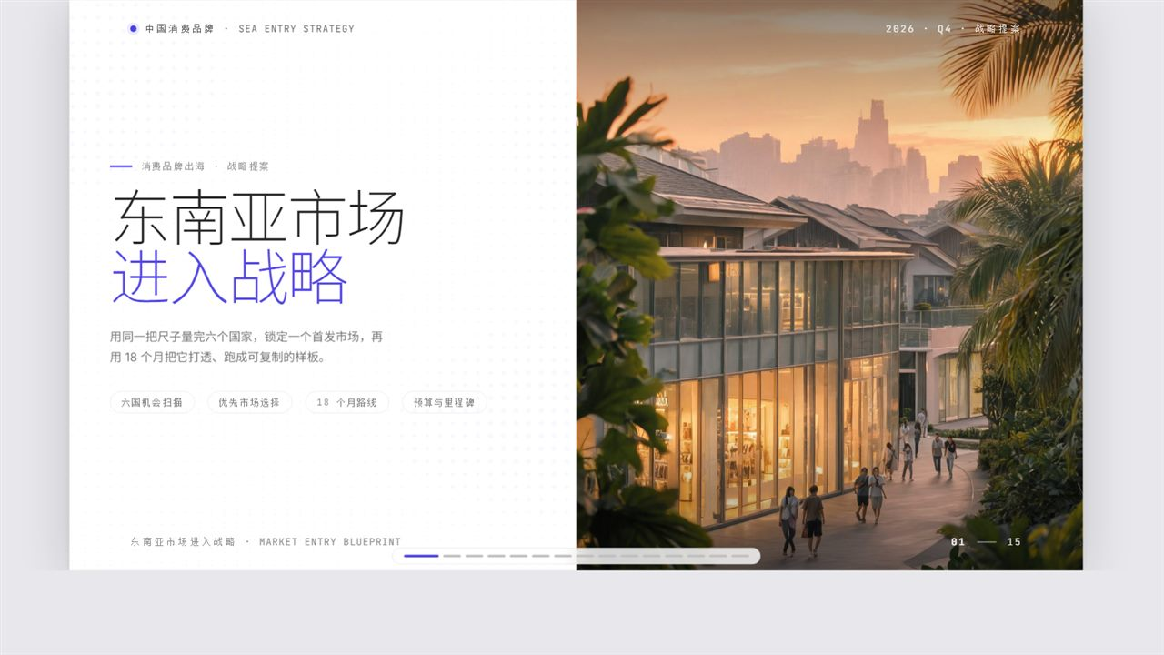
成果 01 · 封面页（单文件 HTML · 1280×720 · 15 页）

作品简介
为中国消费品牌回答一个真问题：东南亚六个国家，先打哪个？用「同一把尺子」扫描六国，综合打分后锁定首选市场，并给出 18 个月进入路线、预算盘与里程碑。

用到的能力
- 演示文稿插件（ppt-generator）：套用模板库原型，生成单文件 HTML 演示稿。
- 联网调研：取公开可追溯数据，逐页标注来源与年份。
- AI 配图：生成封面、消费者画像、市场深潜等 14 张配图。
- 打包脚本：把图片转 base64 内嵌，输出可断网打开的单文件。
- 无头浏览器自检：逐页截图核对，确认无溢出、无破图。

完整提示词（可直接照抄）

操作步骤（小白版）
- ① 说需求：把上面的提示词发给 AI，并明确「15 页」「单文件 HTML」「断网可打开」。
- ② 等它建流程文件：AI 会先生成 PROCESS.md，你可以先看一眼故事线对不对。
- ③ 让它执行：AI 会联网取数、生成配图、套模板出稿。
- ④ 看自检结果：AI 会逐页截图自检，把「无溢出、无破图」的结论告诉你。
- ⑤ 收成品：拿到单个 HTML 文件，双击即可演示；方向键翻页。

验收标准
- 15 页齐全，页码与底部圆点数量一致。
- 每页文字不溢出、图片不拉伸变形、无占位符残留。
- 关键数字都能指出来源与年份。
- 单文件体积合理（本项目约 2.3 MB），断网可打开。

可复用技巧
- 锁定故事线再动手：先把 15 页的「叙事职责」排好，再让 AI 做视觉，返工率最低。
- 让 AI 主动列「需你决定的事」：本项目结尾 AI 主动列出了 5 处需要用户拍板的点（数据口径、评分权重等），这就是资深用户会要求的「边界透明」。

4.2 成果 02 · 双十一大促全链路复盘（12 页数据复盘）
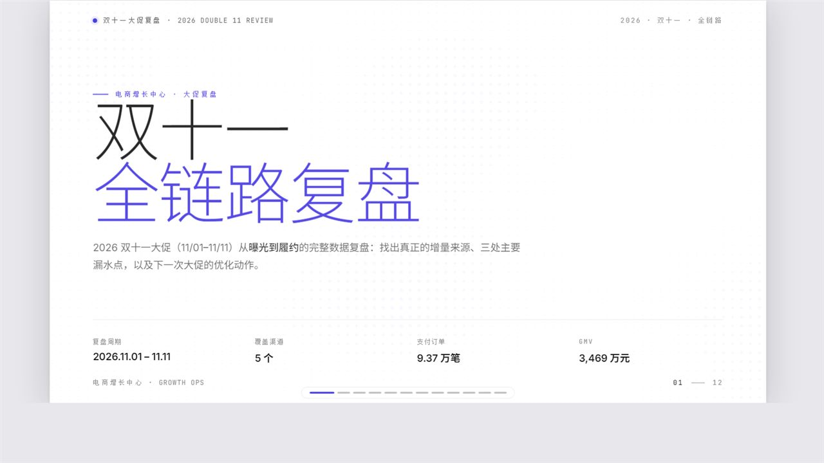
成果 02 · 封面页（GMV 3,469 万 / 支付订单 9.37 万笔）

作品简介
把一场大促从「曝光到履约」全链路拆开，找出真正的增量来源和主要漏水点，产出下一次的优化动作。核心数据：GMV 3,469.1 万、广告消耗 674.9 万、ROAS 5.14、支付订单 9.37 万笔、覆盖 5 个渠道。

用到的能力
- 数据处理：用 Python 把原始数据算成可复算的指标（analysis.py → stats.json）。
- 数据可视化：模板化生成 12 页演示稿，含数据看板、日度 ROAS 折线图等 12 种页面。
- 交付自检：核对图表刻度与数字口径，发现问题即修正。

完整提示词（可直接照抄）

操作步骤（小白版）
- ① 准备数据：把原始数据文件（Excel / CSV）交给 AI。
- ② 让它先算：让 AI 用脚本算出关键指标，而不是直接写结论。
- ③ 生成页面：套模板生成 12 页，含图表与看板。
- ④ 自检：让 AI 核对图表刻度、百分比、口径是否一致。

验收标准
- 所有数字可由脚本复算得出，不是手写死的。
- 图表刻度与警戒线对齐，百分比加总合理。
- 结尾有明确的「漏水点」与「优化动作」，不停留在罗列数据。

可复用技巧
- 先算再写：让 AI 用代码算数，再写结论，能避免「数字看着对其实错」的硬伤。
- 口径统一：开篇就把指标口径写清楚（比如 GMV 是否含退款），避免读者误解。

4.3 成果 03 · YSL 节日限定口红礼盒（12 秒竖屏短片）

成果 03 · 发布封面（小红书 3:4 · 一盒六色）

作品简介
手上只有一张「三合一拼图」（闭合礼盒 + 开盒 + 膏体特写），要把它做成一条能在小红书 / 视频号直接发布的高级质感短片。最终交付一条 12 秒、竖屏 9:16、一镜到底不剪辑的品牌短片。

用到的能力
- AI 视频生成：把 3 张关键帧做成三段时间轴，一镜到底。
- AI 图像生成：制作 4 张平台封面（小红书 3:4、视频号 9:16）。
- 音视频修复：发现品牌落版无声后，把纯净版音轨搬运修复。

完整提示词（可直接照抄）

操作步骤（小白版）
- ① 拆图：把拼图拆成 3 张关键帧，并处理掉画面里的水印。
- ② 定镜头：用时间轴把「推近 → 俯拍 → 特写」三段说清楚。
- ③ 生成：让 AI 生成成片，一次出两个版本（带字标 / 纯净）。
- ④ 配封面：按平台尺寸各做一张封面（小红书 3:4、视频号 9:16）。
- ⑤ 检查声音：播放确认有声音；无声则用有声版本修复。

验收标准
- 规格正确：720×1280、9:16、24fps、12 秒左右。
- 一镜到底无剪辑、无跳帧，画面稳定。
- 有声音、有画面、封面尺寸匹配平台要求。

可复用技巧
- 一次出两个版本：「带品牌字标版」用于品牌认知，「纯净版」用于二次创作，省一次返工。
- 合规提醒：涉及品牌字样 / logo 的对外商业投放，务必先确认素材授权；作品集或练习用途可忽略。

4.4 成果 04 · 新家装修方案（12 页家庭提案）
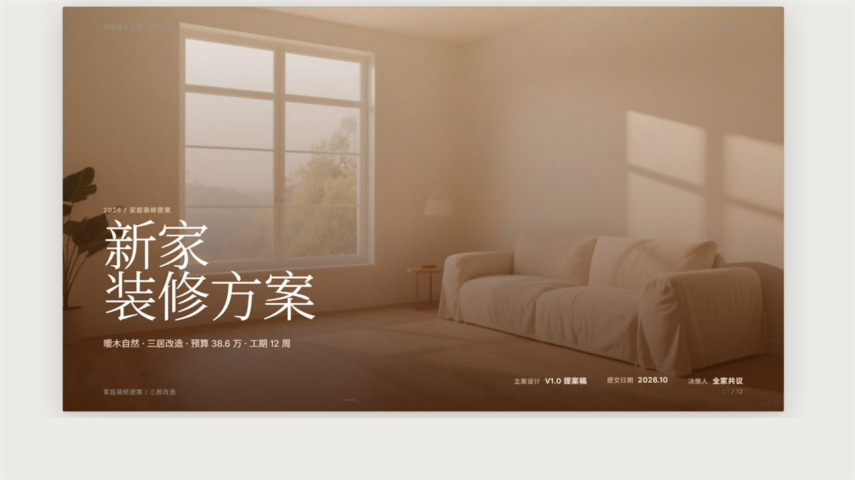
成果 04 · 封面页（暖木自然 · 预算 38.6 万 · 工期 12 周）

作品简介
装修方案要拿给全家人一起看、一起拍板。所以它不能是设计稿堆砌，而要讲得清、看得懂、还能当场做决定。

用到的能力
- 演示文稿插件（clean-natural 原型）：套用干净自然风格的原型搭结构。
- AI 配图：生成材质图与样板间效果图。
- 配色调校：暖白底 + 橄榄绿主色，首尾页改为陶土棕形成呼应。

完整提示词（可直接照抄）

操作步骤（小白版）
- ① 说场景：强调「给家人看、要能当场决策」，AI 会自动优化信息可读性。
- ② 定配色：给出主色要求（暖色），并让 AI 用双图对比两版方案。
- ③ 加决策页：要求结尾加一页「待决策的问题」，让会议能收口。
- ④ 看效果：重点检查图片是否贴题、预算表是否清楚。

验收标准
- 四大板块齐全：风格、空间、预算、工期。
- 配色统一为暖调，首尾页有呼应。
- 结尾有可当场拍板的问题清单。

可复用技巧
- 把「给谁看」告诉 AI：面向家人的方案，重点是「好懂、能决策」，而不是堆专业术语。
- 用对比代替纠结：两版配色并排展示，把选择摆在明面上，决策效率立刻提升。

4.5 成果 05 · 景德镇陶瓷市集海报（非遗文旅海报）

成果 05 · 推荐版（青花长卷 · 1080×1440）

作品简介
做一张非遗主题的文旅海报，要求「与众不同、看起来高大上」，而不是套模板的展会海报。最终产出两版并做对比，推荐第二版：青花长卷质感，含窑火、拉坯、青花瓶、朱红印章。

用到的能力
- 视觉图像生成插件（visual-image-generator）：文生图直接出海报。
- 方案对比评审：生成两版并逐条说明优缺点，给出推荐。

完整提示词（可直接照抄）

操作步骤（小白版）
- ① 说清「不要什么」：明确说「不要套模板的展会风」，AI 才会往艺术感方向走。
- ② 列出画面要素：把想要的传统元素一条条列出来。
- ③ 要两版对比：让 AI 出两版并评审，你只需做最终选择。
- ④ 看瑕疵：检查文字笔画、水印等细节，必要时让 AI 说明后期处理建议。

验收标准
- 主题明确：一眼能看出是「景德镇 / 陶瓷 / 非遗」。
- 质感高级：构图完整、色彩统一，不是元素堆砌。
- 尺寸正确（如 1080×1440），可直接发布。

可复用技巧
- 让 AI 主动报瑕疵：AI 出图难免有水印或文字笔画问题，主动让它指出并给建议，比你自己盯着找更快。
- 先对比再定稿：两版并排，决策更快也更有说服力。

4.6 成果 06 · 自建 API 中转站（上游渠道调研报告）
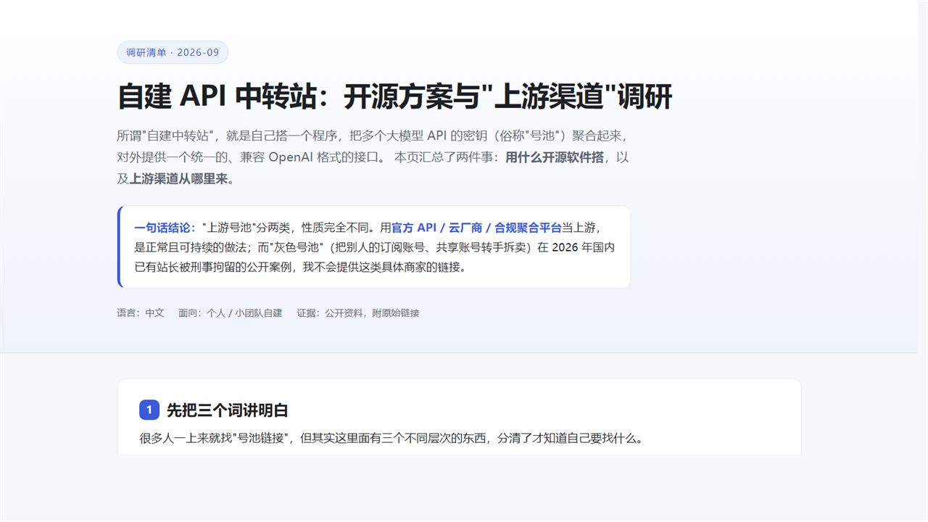
成果 06 · 单文件 HTML 报告（表格 + 可追溯来源）

作品简介
想自己搭一个大模型中转站，但先要搞清两件事：用什么开源软件搭、上游渠道从哪里来。报告先讲清三个易混概念，再横向对比 6 个开源方案，梳理三类合规上游，并对灰色渠道只做客观风险说明。

用到的能力
- 联网检索：查开源方案与官方渠道的公开资料。
- 来源核验：报告末尾附 7 条可追溯来源。
- 结构化写作：用表格 + 分节的方式组织长页报告。

完整提示词（可直接照抄）

操作步骤（小白版）
- ① 提真问题：把「我到底想解决什么」讲清楚，AI 才知道重点在哪。
- ② 要概念先行：让 AI 先解释术语，避免后面看不懂。
- ③ 要对比表：方案横评用表格呈现，一眼看清差异。
- ④ 要来源：要求末尾附来源清单，方便你复核。

验收标准
- 概念讲清、方案有对比、结论可执行。
- 合规边界明确：该做的说清楚，不该碰的讲明白为什么。
- 来源可追溯，不是凭空结论。

可复用技巧
- 让 AI「划边界」：好的调研不只是给答案，更要告诉你哪些不能做、为什么——本项目就明确拒绝提供灰色商家链接。
- 术语先行：先扫清概念障碍，后面读起来才顺畅。

第五章 进阶技巧：拉开差距的 5 个动作
前面是「怎么做出来」，这一章是「怎么做得更像高手」。这 5 个动作，是本次 6 件成果区别于「随便生成一下」的关键。

5.1 图片 base64 内嵌：让 HTML 断网也能打开
原理一句话：把图片的二进制内容，直接写进 HTML 文件里，图片就不再依赖外部文件。
效果：发给别人只有一个文件，图片永远不会裂。做法可以让 AI 用脚本自动完成：
本项目用 Python 脚本读取图片 → base64 编码 → 替换占位符 → 输出单文件，成品约 2.3 MB，断网可开。

5.2 无头浏览器自检：交付前先自己看一眼
「无头浏览器」就是没有界面的浏览器，可以让 AI 用它自动打开你的网页、截图、检查有没有报错。这是交付前最重要的一道保险。
- 查什么：有没有 JS 报错、有没有资源加载失败（404）、页面有没有横向溢出、图片有没有裂。
- 怎么用：让 AI「用无头浏览器逐页截图并检查控制台报错」，它会给你一份自检结论。

5.3 模板库复用：站在模板的肩膀上
演示文稿插件内置了大量专业版式原型（封面、议程、图表页、对比页、时间轴、指标矩阵、结尾页等）。你不用从零设计，只要说「模仿模板库里的某个原型」，出来的就是专业级版式。
- 好处：省时间、版式专业、整套风格统一。
- 怎么用：在提示词里加一句「风格参考模板库里的 XX 原型」。

5.4 让 AI 主动「提问」和「报风险」
这是资深用户和新手最明显的差别。新手希望 AI 直接给结果，结果常常跑偏；高手会让 AI 在关键处停下来，把「需要你决定的事」列出来。
本项目里，AI 在交付东南亚 PPT 时主动列出了 5 处需要用户拍板的点：数据口径、评分权重、预算是否为目标值、字体是否走网络、配图是否为概念图。这就是「边界透明」——你知道哪些是定论、哪些是待确认，用起来才放心。

5.5 交付净化：只留成品
最后一步是把中间产物清理掉。打包脚本、未压缩原图、调试截图、临时文件，都不应该出现在最终交付文件夹里。你只需要对 AI 说一句：「请清理中间产物，只保留成品和说明文档。」

第六章 常见问题 FAQ

Q1：我完全不会编程，能做出来吗？
能。本教程里你唯一要做的是「把需求说清楚」和「做判断」。代码、脚本、打包，AI 都会替你完成。

Q2：为什么我做出来的 PPT 版式不好看？
大概率是没用模板库。在提示词里加一句「模仿模板库里的 XX 原型」，版式会立刻专业起来。

Q3：AI 给的数据能信吗？
分两类：涉及真实世界的数据（市场规模、法规），一定要求它联网查并标注来源；纯创作内容（文案、画面）则不需要。养成「凡数据必问出处」的习惯。

Q4：成果为什么做成单文件 HTML，而不是 PPT / PDF？
单文件 HTML 有三个好处：双击就能看、断网能用、不怕图片丢失。当然，如果你需要，也可以让 AI 同时导出 PPT 或 PDF 版本。

Q5：任务做一半跑偏了怎么办？
回到「流程文件」——这是长任务不跑偏的关键。让 AI 对照 PROCESS.md 的验收清单逐条检查，缺什么补什么。

Q6：怎么让成果看起来更「高级」？
三个动作：一是用模板库原型保证版式专业；二是让 AI 主动报风险和待确认事项，显得边界清晰；三是交付前做自检，给出「0 报错、0 404、无溢出」的验收结论。

附录 A 提示词模板库（可直接抄）
下面 6 条是「万能句式」，把方括号里的内容换成你自己的，就能复用。
① 定标准 | 请做一份【交付物类型】，规格为【页数/尺寸/时长】，必须包含【内容清单】，验收标准是【合格条件】。
② 建流程 | 这是较大任务，请先建立 PROCESS.md 流程文件（交付定义/目录结构/故事线/验收清单），再执行。
③ 要调研 | 涉及真实数据的部分，请联网查最新公开资料，逐条标注来源与年份，不确定的不要写。
④ 套模板 | 风格请参考模板库里的【原型名】原型，保持整份作品风格统一。
⑤ 报风险 | 完成后请单独列出「需要我确认的事项」清单（数据口径/假设/合规风险），不要替我做决定。
⑥ 做自检 | 交付前请用无头浏览器逐页截图自检：JS 报错、资源 404、横向溢出、图片渲染，并给出结论。

附录 B 工具与技能清单
演示文稿插件 | ppt-generator —— 套模板库原型，生成单文件 HTML 演示稿（成果 01、04）
视觉图像插件 | visual-image-generator —— 文生图出海报、封面、KV（成果 05）
AI 视频能力 | 把关键帧做成短片，一镜到底、多版本输出（成果 03）
联网检索 | 查实时公开资料，用于数据、行业、法规类内容（成果 01、06）
数据处理脚本 | Python 把原始数据算成可复算指标（成果 02）
无头浏览器 | 交付前逐页截图自检，验证无报错、无破图、无溢出
打包脚本 | 图片 base64 内嵌，输出可断网打开的单文件

附录 C 通用验收清单
任何一件成果交付前，都可以用这张清单逐条打勾。
- 内容：必含模块一个不少（对照需求清单逐条核对）。
- 数据：关键数字可追溯、口径一致、图表刻度对齐。
- 视觉：无溢出、无破图、无占位符残留、风格统一。
- 技术：无 JS 报错、无资源 404、断网可打开。
- 交付：成品齐全、说明文档到位、中间产物已清理。
- 风险：已列出「需要确认的事项」，边界清晰。

—— 本教程由 AI 工作台于 2026 年 10 月整理，配套 6 件成果与成果总览页一并交付 ——

